Desarrollo de un sistema de comunicación asistida basado en señales electroencefalográficas mediante modelos de aprendizaje profundo
Trabajo Terminal No. 2027-A098
Alumnos: Arana Chavez Emiliano, *Vences Guevara Alexis
Directores: Jiménez Ruíz René Baltazar, Serrano Talamantes José Félix
*e-mail: avencesg1900@alumno.ipn.mx

Resumen – Se propone el desarrollo de un sistema de comunicación asistida mediante señales electroencefalográficas (EEG), empleando el paradigma P300 Speller con una matriz de caracteres que se ilumine sistemáticamente para la clasificación del potencial de eventos P300 mediante modelos de aprendizaje profundo permitiendo la identificación del carácter objetivo. Está dirigido a personas con compromisos motores severos. Así mismo, se evaluarán estrategias para optimizar la practicidad de la comunicación mediante la reducción del número de canales y repeticiones requeridas, sin comprometer el desempeño del modelo, con el propósito de mejorar la eficiencia en la comunicación de los usuarios.
Palabras clave – Aprendizaje profundo, Arquitecturas neuronales, Procesamiento de señales, Reconocimiento de patrones.
1. Introducción
En las últimas décadas, las Interfaces Cerebro Computadora (BCI, por sus siglas en inglés) se han convertido en una las áreas de investigación más importantes dentro de la biónica y la inteligencia artificial orientada al área de la salud. Esta tecnología permite entablar comunicación directa entre la actividad cerebral de un individuo y un dispositivo externo, sin depender de ningún otra señal o movimiento muscular. Como se menciona en el trabajo de Felton et al. [1], las BCI traducen señales cerebrales registradas en acciones en tiempo real, lo cual abre la posibilidad de restaurar funciones comunicativas o motoras en personas con discapacidad severa.
Dentro de los distintos enfoques en señales neuronales, la electroencefalografía (EEG) ha sido ampliamente utilizada por su característica de no ser invasivo y su viabilidad clínica. No obstante, como se discute en [1], el uso de EEG presenta limitaciones relacionadas a una baja resolución de la señal, alto ruido y baja relación señal–ruido, en comparación con técnicas invasivas como la electrocorticografía (ECoG). Sin embargo, por su practicidad, el EEG continúa siendo la alternativa más accesible para aplicaciones a gran escala y experimentales en entornos académicos.
Dentro de los paradigmas más estudiados en BCI basadas en EEG es el uso de los Potenciales Relacionados con Eventos (ERP), específicamente la componente P300. El trabajo clásico de Farwell y Donchin introdujo el llamado P300 Speller que consiste en la iluminación intermitente de filas y columnas de una matriz para la detección de la componente P300 que se produce después de iluminarse el objetivo al que se está prestando atención en la matriz, demostrando que es posible identificar ciertos estímulos mediante la detección de una deflexión positiva de la señal alrededor de 300 ms posteriores al estímulo [2].
Dentro del contexto nacional, la tesis de maestría titulada “Sistema clasificador de señales EEG para el control de una neuroprótesis por medio de un dispositivo móvil” [3], desarrollada en la Escuela Superior de Cómputo del Instituto Politécnico Nacional, implementó un sistema basado en aprendizaje profundo para la detección del componente P300. Los resultados reportaron valores promedio de AUC cercanos a 0.81 en evaluaciones intrasujeto y 0.69 en escenarios intersujeto sin calibración individual. Este trabajo demostró la viabilidad técnica de integrar procesamiento EEG, extracción automática de características y modelos de aprendizaje profundo en un sistema funcional. No obstante, su aplicación estuvo orientada al control de una neuroprótesis y no específicamente a la implementación de un sistema de comunicación mediante deletreo.
Por otro lado, en el ámbito internacional se han desarrollado algunos sistemas de comunicación basados en el paradigma P300 Speller. El estudio “Interfaz cerebro-computador basada en P300 para la comunicación alternativa” [4] implementó un sistema funcional de deletreo utilizando una matriz de estimulación visual, reportando porcentajes de acierto de hasta 95% en evaluaciones intrasujeto. Estos resultados confirman la viabilidad del paradigma P300 para aplicaciones reales de comunicación asistida.
Asimismo, el trabajo de Peter Brunner et al. [5] demostró la operación de un sistema P300 Speller utilizando señales de electrocorticografía (ECoG), alcanzando tasas sostenidas superiores a 17 caracteres por minuto. Si bien estos resultados evidencian el alto potencial de los sistemas basados en ERP para la comunicación eficiente, el uso de técnicas invasivas limita su uso en contextos clínicos generales, donde el EEG continúa siendo la alternativa más accesible.
Más recientemente, investigaciones como “ChatBCI” [6] han incorporado modelos de lenguaje de gran escala para mejorar las selecciones en un modelo P300 Speller, logrando mejoras significativas en eficiencia de escritura.
Sin embargo, de lo anterior se pueden identificar dos limitaciones persistentes en los sistemas P300 basados en EEG:
- La necesidad de múltiples canales para mantener niveles altos de precisión.
- La dependencia de múltiples repeticiones de estímulos para asegurar la detección confiable del componente P300, lo que reduce la velocidad de comunicación y aumenta la carga cognitiva del usuario.
Aunque los sistemas existentes han demostrado alta precisión, esta suele alcanzarse a costa de mayor número de electrodos o mayor número de épocas de promediado, lo cual impacta directamente en la practicidad y escalabilidad del sistema.
Bajo este contexto, el presente Trabajo Terminal se orienta al desarrollo de un sistema de comunicación asistida basado en el paradigma P300 Speller utilizando EEG, integrando modelos de aprendizaje profundo para la detección automática del componente P300, incorporando de la misma forma, estrategias para reducir el número de canales y el número de repeticiones requeridas por selección de carácter, con el objetivo de incrementar la velocidad de comunicación sin comprometer la precisión del sistema.

TRABAJO | ENFOQUE | CANALES | DESEMPEÑO
Deletreador P300 clásico (Farwell & Donchin, 1988). [2] | Primer sistema P300 Speller basado en EEG. | 6–16 | Precisión = 78%
Sistema clasificador EEG para neuroprótesis (IPN, 2020). [3] | Sistema móvil con Deep Learning para detección de P300 (EEG). | 4 | AUC = 0.81 (intrasujeto), AUC = 0.69 (intersujeto sin calibración).
Interfaz P300 para comunicación alternativa (U. de Antioquia, 2011). [4] | Sistema funcional de libre deletreo con paradigma oddball (EEG). | 6 | Precisión = 85%
P300 Speller con ECoG (Brunner et al., 2011). [5] | Sistema online de comunicación con matriz P300 (ECoG). | 96 subdurales | 17 caracteres/min.
ChatBCI con LLM (Hong et al., 2026). [6] | P300 Speller con predicción contextual basada en LLM (EEG). | 32 | Reducción de tiempo promedio = 62.14%.
Propuesta TT | Sistema de comunicación asistida P300 con Deep Learning y optimización espacial-temporal (EEG). | 4 | -
Tabla 1. Resumen comparativo del estado del arte

2. Objetivo
Desarrollar un sistema de comunicación asistida implementado en Python que permita a las personas con problemas motrices severos comunicarse por medio de señales electroencefalográficas usando el paradigma P300 Speller, a través de una interfaz gráfica basada en una matriz de selección visual de caracteres mediante la iluminación intermitente de filas y columnas, clasificando las componentes P300 de las señales cerebrales utilizando un modelo de aprendizaje profundo desarrollado en Python.
2.1 Objetivos específicos
- Analizar y recolectar bases de datos públicas de señales electroencefalográficas sobre el paradigma P300 Speller, con el fin de identificar las características más importantes para el desempeño del modelo.
- Revisar el estado del arte para seleccionar y analizar los modelos de aprendizaje profundo más adecuados para la detección de la componente P300 en señales cerebrales.
- Diseñar e implementar un modelo de aprendizaje profundo para la clasificación de la componente P300 en señales EEG.
- Evaluar el desempeño del modelo mediante métricas de clasificación buscando minimizar los canales o ciclos necesarios para la detección de la componente P300.
- Diseñar e implementar el sistema de comunicación asistida, integrando el modelo de detección de P300 con una interfaz que permita la construcción de palabras por parte del usuario.
- Integrar un módulo de predicción de palabras o autocompletado, orientado a reducir el número de selecciones necesarias para la construcción de mensajes.
- Evaluar el funcionamiento del sistema mediante pruebas que permitan analizar su desempeño en la selección de caracteres y construcción de palabras.

3. Justificación
El análisis de señales EEG en paradigmas basados en la componente P300 ha sido ampliamente utilizado en el desarrollo de interfaces cerebro-computadora (BCI), particularmente en sistemas de selección de caracteres mediante el paradigma P300 Speller. Estos sistemas permiten la comunicación mediante la detección de respuestas cerebrales asociadas a estímulos visuales, lo que representa una alternativa para las personas con compromisos motores severos que tengan problemas de comunicación.
De acuerdo con el trabajo de Feigin et al. [7], los desórdenes neurológicos son la principal causa de discapacidad a nivel mundial y es posible que la magnitud de estas aumente debido al crecimiento y envejecimiento de la población. En enfermedades como la esclerosis lateral amiotrófica (ELA) la comunicación puede verse gravemente limitada, lo que impacta directamente en la calidad de vida del paciente.
Dentro de este contexto, el paradigma P300 Speller puede resultar útil para permitir la comunicación a las personas con problemas motrices severos, mejorando así su calidad de vida. Sin embargo, la mayoría de los estudios se enfocan en maximizar la precisión de clasificación mediante entornos controlados difíciles de llevar a la práctica. Este trabajo interviene en la integración estructural del sistema, priorizando no solo el desempeño del modelo, sino también su incorporación en un sistema funcional que le permita a los usuarios objetivo la construcción efectiva de mensajes.
La reducción del número de canales o ensayos, así como la incorporación de estrategias que faciliten la selección de caracteres, puede contribuir al desarrollo de sistemas BCI más accesibles, portables y de implementación simplificada, ampliando su viabilidad en distintos contextos tecnológicos y acercando su uso a escenarios reales de asistencia comunicativa. De esta manera, el proyecto no se centra solamente en la optimización bajo escenarios aislados, sino que propone un sistema orientado a la aplicación práctica.
En cuanto a la aportación del trabajo, su valor radica en la integración de un modelo de aprendizaje profundo para la detección de la componente P300 con un modelo de predicción de caracteres. Esta combinación permite no solo identificar la selección de caracteres mediante las señales obtenidas mediante electroencefalografía, sino también optimizar el proceso de construcción de mensajes mediante asistencia de otro modulo, contribuyendo a una comunicación más eficiente.
Por lo tanto, la complejidad del trabajo implica el procesamiento y análisis de señales EEG, la implementación y entrenamiento de modelos de aprendizaje profundo, la integración de estos modelos en una aplicación y la evaluación de los resultados. Esto comprende un proyecto que requiere la aplicación avanzada de conocimientos en procesamiento de señales, aprendizaje profundo y desarrollo de sistemas, todas estas competencias propias del área de ingeniería en inteligencia artificial. Por otra parte, su aplicación practica
Finalmente, el proyecto es viable en términos de tiempo y recursos, ya que los modelos de aprendizaje profundo pueden entrenarse utilizando bases de datos públicas de paradigmas P300, evitando la necesidad de adquisición propia de las mismas y reduciendo costos asociados a hardware especializado que tenga 64 canales de detección de señales EEG. De esta forma, el alcance se centra en el desarrollo e integración computacional del sistema, garantizando factibilidad técnica dentro del periodo establecido para el Trabajo Terminal, al mismo tiempo que mantiene una contribución relevante tanto en el ámbito tecnológico como en el social.
4. Productos o Resultados Esperados
Como resultado del Trabajo Terminal se espera obtener un modelo optimizado de aprendizaje profundo para la detección de la componente P300 en señales EEG, un modelo de lenguaje que facilite la creación de palabras mediante sugerencias y una aplicación en la que se conectaran ambos modelos y mostrará el texto seleccionado
La arquitectura general del sistema se compone de las siguientes etapas: adquisición de señales EEG a partir de bases de datos públicas, preprocesamiento, entrenamiento del modelo de aprendizaje profundo, clasificación de estímulos objetivo o no objetivo, la construcción del texto apoyado por un modelo de predicción de palabras que mostrara sugerencias de palabras al usuario con ayuda de los caracteres seleccionados hasta ese momento. Esta arquitectura se presenta de manera esquemática en la Figura 1 mediante un diagrama de bloques.
El sistema será implementado inicialmente en una computadora con sistema operativo Windows, permitiendo realizar el entrenamiento, validación e inferencia de los modelos de aprendizaje profundo. Asimismo, se analizará la viabilidad de ejecutar la etapa de inferencia en un microordenador (NVIDIA Jetson), con el propósito de evaluar la posibilidad de una implementación más portable.
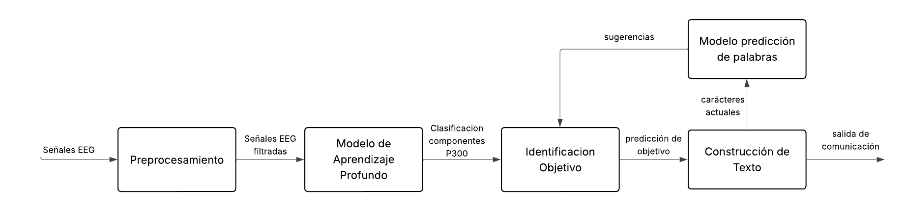
Figura 1: Arquitectura del sistema

Los productos esperados del presente Trabajo Terminal son los siguientes:
- Sistema de comunicación asistida basado en señales EEG, que integre un modelo de detección de la componente P300 y un módulo que de predicción de palabras para facilitar la construcción de estas.
- Modelo de aprendizaje profundo para la detección de la componente P300 mediante las señales EEG de los usuarios.
- Modelo de predicción de palabras orientado a optimizar la comunicación mediante sugerencias de palabras.
- Implementación computacional del sistema, que incluya el código fuente documentado correspondiente a las etapas de preprocesamiento, modelado, clasificación, módulo de predicción y evaluación del desempeño.
- Documentación técnica del desarrollo, que incluya la descripción metodológica, configuración de hiperparámetros, criterios de validación y análisis de resultados.
- Manual de usuario del sistema, que describa el procedimiento de instalación, ejecución de la aplicación y uso general del sistema de comunicación asistida.
5. Metodología
El desarrollo del presente trabajo terminal se realizará mediante una combinación de metodologías que permitan abordar tanto el desarrollo del sistema como la construcción del modelo de aprendizaje profundo. Para el desarrollo general del sistema se empleará una metodología de desarrollo incremental, mientras que para el desarrollo del modelo de aprendizaje profundo se utilizará la metodología CRISP-ML, la cual permite estructurar el proceso de construcción, validación y optimización de modelos de aprendizaje automático.
El sistema de comunicación asistida utilizará el paradigma P300 Speller basado en una matriz visual de caracteres. Durante el funcionamiento del sistema, las filas y columnas de la matriz serán iluminadas de manera aleatoria. El usuario deberá concentrar su atención en el carácter que desea seleccionar.
Cuando la fila o columna que contiene el carácter objetivo sea estimulada, se generará un Potencial Relacionado a Evento (ERP) tipo P300 aproximadamente 300 ms después del estímulo visual. Las señales EEG asociadas serán registradas y procesadas mediante etapas de preprocesamiento, filtrado y segmentación temporal. Para posteriormente procesarlas con el modelo de aprendizaje profundo que se encargará de clasificar los potenciales P300 y finalmente obtener el carácter objetivo a partir de dicha clasificación.
Para la construcción, entrenamiento y evaluación de los modelos de aprendizaje profundo se utilizará la biblioteca PyTorch, la cual proporciona herramientas eficientes para el diseño de redes neuronales y el manejo de procesos de entrenamiento. Asimismo, para el procesamiento y manipulación de los datos se emplearán bibliotecas como NumPy y Pandas.
La interfaz gráfica del sistema será desarrollada utilizando PyQt, permitiendo la implementación de la matriz visual del paradigma P300 Speller, la visualización del texto construido y las sugerencias del módulo de predicción de palabras.
5.1 Metodología de desarrollo del sistema
El desarrollo del sistema de comunicación asistida se realizará mediante un modelo incremental, en el cual el sistema se construirá progresivamente a partir de la implementación e integración de sus distintos módulos funcionales. En este enfoque, cada incremento permitirá avanzar en la construcción del sistema completo, haciendo posible la evaluación de sus componentes de forma progresiva y la integración con el modelo de detección de la componente P300 que se desarrollará en paralelo.
Las etapas consideradas para el desarrollo del sistema son las siguientes:
- Definición de requerimientos del sistema: En esta etapa se hará una revisión del estado del arte, se identificarán los requerimientos funcionales y no funcionales del sistema de comunicación asistida, así como las características que deberá cumplir la interfaz de usuario y los módulos que integrarán la aplicación.
- Diseño de la arquitectura del sistema: Se definirá la arquitectura general del sistema, identificando los módulos que lo conformarán y las interacciones entre ellos. Entre estos módulos se considerarán el módulo de detección de la componente P300, el módulo de predicción de palabras y la interfaz de usuario.
- Diseño de la interfaz de usuario: Se desarrollarán los prototipos de la interfaz gráfica del sistema que permitirá la interacción del usuario con el paradigma P300 Speller y con el módulo de predicción de palabras.
- Desarrollo e integración de módulos: En esta etapa se implementarán los distintos módulos del sistema, incluyendo la interfaz de usuario, el módulo de predicción de palabras y la integración del modelo de detección de la componente P300.
- Pruebas funcionales del sistema: Se realizarán pruebas para verificar el funcionamiento correcto de la interacción entre los módulos del sistema, así como la correcta construcción de palabras mediante el paradigma P300 Speller.
- Documentación del sistema: Finalmente, se generará la documentación técnica del sistema y el manual de usuario correspondiente.
5.2 Metodología para el desarrollo del modelo de aprendizaje profundo
El desarrollo del modelo de aprendizaje profundo para la detección de la componente P300 en señales EEG se realizará siguiendo la metodología CRISP-ML, la cual organiza el desarrollo de modelos de aprendizaje automático en diferentes fases que permiten comprender el problema, preparar los datos, modelar y evaluar el desempeño del sistema de forma iterativa. Las fases consideradas son las siguientes:
- Comprensión del problema: En esta fase se establecerán los objetivos particulares de detección del modelo y los criterios de evaluación del modelo.
- Comprensión y análisis de los datos: Se seleccionarán bases de datos públicas de señales EEG asociadas a paradigmas P300 Speller, analizando su estructura, número de sujetos y cantidad de canales, todo esto con el fin de determinar las características importantes y necesarias para el entrenamiento del modelo.
- Preparación de datos: Se aplicarán técnicas de preprocesamiento como filtrado pasa banda, división por ventanas temporales y normalización lo que permitirá generar un conjunto de datos adecuado para el entrenamiento y la validación del modelo de detección de la componente P300.
- Diseño y modelado: Se definirán las posibles arquitecturas del modelo de aprendizaje profundo para la detección de la componente P300. Posteriormente, se realizarán procesos de ajuste de hiperpárametros, así como experimentos orientados a la reducción de canales y repeticiones necesarias para la detección.
- Fase de evaluación: Se analizará el desempeño del modelo principal mediante métricas de clasificación como exactitud, sensibilidad, precisión y F1-score, además de la construcción matriz de confusión. Asimismo, se evaluará el impacto de la reducción de canales y repeticiones para el rendimiento del sistema.
- Integración del modelo: El modelo desarrollado será integrado dentro del sistema completo de comunicación asistida para su uso dentro del paradigma P300 Speller.
6. Cronograma
Se presenta la planeación temporal de las actividades del Trabajo Terminal en los cronogramas que se encuentran al final del documento, las tareas están distribuidas a lo largo de los periodos correspondientes a TT I y TT II. Las actividades se organizan conforme a las fases definidas en la descripción de la metodología que considera tanto una metodología incremental para el sistema general, como la metodología CRISP-ML que esta más enfocada al desarrollo del modelo de aprendizaje profundo.
Debido a que el proyecto requiere una integración entre el procesamiento de señales EEG, el desarrollo del modelo de aprendizaje profundo y la implementación del sistema de comunicación asistida, algunas actividades relacionadas con el diseño experimental, desarrollo y evaluación del modelo de detección de la componente P300 serán realizadas por ambos integrantes.
No obstante, cada integrante tendrá un mayor enfoque en determinadas áreas del proyecto. Uno de los integrantes se orientará principalmente al desarrollo de la interfaz gráfica, integración de módulos y arquitectura general del sistema, mientras que el otro se enfocará en el análisis de datos EEG, experimentación y evaluación del desempeño del modelo. Así, solamente las actividades críticas del sistema serán desarrolladas colaborativamente para garantizar la correcta integración y funcionamiento del proyecto en su totalidad.
7. Referencias
[1] E. A. Felton, J. A. Wilson, J. C. Williams y P. C. Garell, “Electrocorticographically controlled brain–computer interfaces using motor and sensory imagery in patients with temporary subdural electrode implants,” J. Neurosurg., vol. 106, no. 3, pp. 495–500, 2007.
[2] L. A. Farwell y E. Donchin, “Talking off the top of your head: Toward a mental prosthesis utilizing event-related brain potentials,” Electroencephalogr. Clin. Neurophysiol., vol. 70, no. 6, pp. 510–523, 1988.
[3] A. E. Contreras Martínez, “Sistema clasificador de señales EEG para el control de una neuroprótesis por medio de un dispositivo móvil,” M.S. tesis, Esc. Sup. Cómputo, Inst. Politéc. Nac., Ciudad de México, México, 2021.
[4] E. García Cossio et al., “Interfaz cerebro–computador basada en P300 para la comunicación alternativa: estudio de caso en dos adolescentes en situación de discapacidad motora,” Rev. Fac. Ing. Univ. Antioquia, no. 60, pp. 9–20, 2011.
[5] P. Brunner et al., “Rapid communication with a P300 matrix speller using electrocorticographic signals,” Front. Neurosci., vol. 5, Art. no. 5, 2011.
[6] J. Hong, W. Wang y L. Najafizadeh, “ChatBCI, a P300 speller BCI with context-driven word prediction leveraging large language models,” Sci. Rep., vol. 16, Art. no. 6379, 2026.
[7] V. L. Feigin et al., “The global burden of neurological disorders: translating evidence into policy,” Lancet Neurol., vol. 19, no. 3, pp. 255–265, 2020.

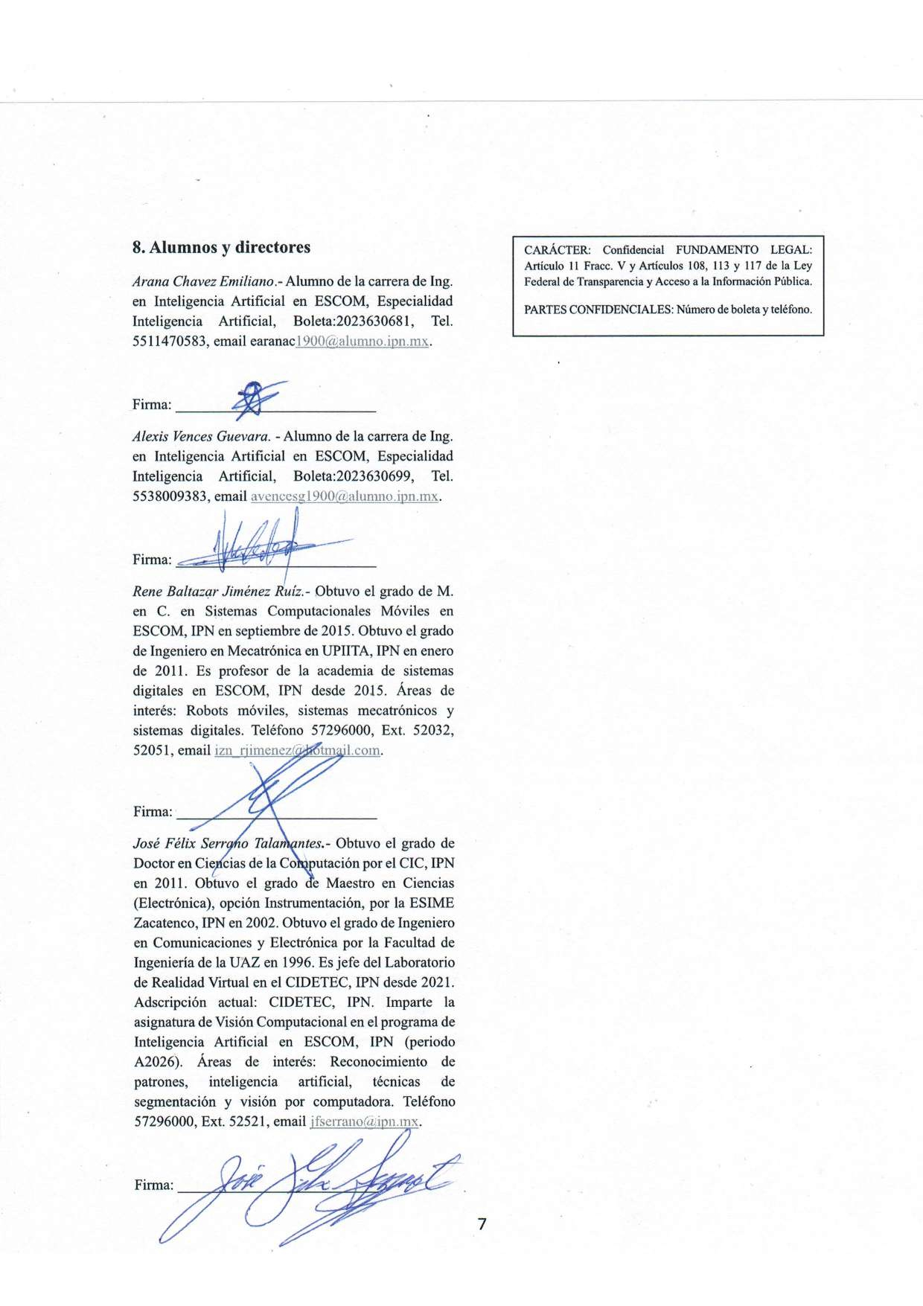
8. Alumnos y directores
Arana Chavez Emiliano.- Alumno de la carrera de Ing. en Inteligencia Artificial en ESCOM, Especialidad Inteligencia Artificial, Boleta:2023630681, Tel. 5511470583, email earanac1900@alumno.ipn.mx.

Firma: ___________________________
Alexis Vences Guevara.- Alumno de la carrera de Ing. en Inteligencia Artificial en ESCOM, Especialidad Inteligencia Artificial, Boleta:2023630699, Tel. 5538009383, email avencesg1900@alumno.ipn.mx.

Firma: ___________________________
Rene Baltazar Jiménez Ruíz.- Obtuvo el grado de M. en C. en Sistemas Computacionales Móviles en ESCOM, IPN en septiembre de 2015. Obtuvo el grado de Ingeniero en Mecatrónica en UPIITA, IPN en enero de 2011. Es profesor de la academia de sistemas digitales en ESCOM, IPN desde 2015. Áreas de interés: Robots móviles, sistemas mecatrónicos y sistemas digitales. Teléfono 57296000, Ext. 52032, 52051, email izn_rjimenez@hotmail.com.

Firma: ___________________________
José Félix Serrano Talamantes.- Obtuvo el grado de Doctor en Ciencias de la Computación por el CIC, IPN en 2011. Obtuvo el grado de Maestro en Ciencias (Electrónica), opción Instrumentación, por la ESIME Zacatenco, IPN en 2002. Obtuvo el grado de Ingeniero en Comunicaciones y Electrónica por la Facultad de Ingeniería de la UAZ en 1996. Es jefe del Laboratorio de Realidad Virtual en el CIDETEC, IPN desde 2021. Adscripción actual: CIDETEC, IPN. Imparte la asignatura de Visión Computacional en el programa de Inteligencia Artificial en ESCOM, IPN (periodo A2026). Áreas de interés: Reconocimiento de patrones, inteligencia artificial, técnicas de segmentación y visión por computadora. Teléfono 57296000, Ext. 52521, email jfserrano@ipn.mx.

Firma: ___________________________
9
CARÁCTER: Confidencial FUNDAMENTO LEGAL: Artículo 11 Fracc. V y Artículos 108, 113 y 117 de la Ley Federal de Transparencia y Acceso a la Información Pública.
PARTES CONFIDENCIALES: Número de boleta y teléfono.

CRONOGRAMA nombre del alumno: Arana Chavez Emiliano TT no.: 2027-A098
Título del TT: Desarrollo de un sistema de comunicación asistida basado en señales electroencefalográficas mediante modelos de aprendizaje profundo
Actividad | AGO | SEP | OCT | NOV | DIC | ENE | FEB | MAR | ABR | MAY | JUN
Revisión del Estado del Arte.
Definición de requerimientos funcionales y no funcionales.
Análisis estructural de bases de datos de EEG.
Definición de métricas de evaluación.
Definición de arquitecturas candidatas de red neuronal.
Diseño experimental para reducción de canales y repeticiones.
Diseño del módulo de predicción de palabras.
Diseño de interfaz gráfica (mockups).
Evaluación de TT I.
Implementación del pipeline de preprocesamiento y preparación de datos.
Implementación y evaluación del módulo de predicción de palabras.
Implementación y evaluación del modelo de detección de la componente P300.
Integración de los módulos del sistema.
Pruebas funcionales del sistema.
Generación del manual de usuario.
Generación del reporte técnico.
Evaluación TT II

CRONOGRAMA nombre del alumno: Alexis Vences Guevara TT no.: 2027-A098
Título del TT: Desarrollo de un sistema de comunicación asistida basado en señales electroencefalográficas mediante modelos de aprendizaje profundo
Actividad | AGO | SEP | OCT | NOV | DIC | ENE | FEB | MAR | ABR | MAY | JUN
Selección de bases de datos EEG.
Análisis y comprensión de las bases de datos.
Diseño del pipeline de preprocesamiento
Definición de estrategias de validación.
Definición de arquitecturas candidatas de red neuronal.
Diseño experimental para reducción de canales y repeticiones.
Diseño de arquitectura general del sistema.
Definición del flujo completo del sistema
Evaluación de TT I
Implementación del pipeline de preprocesamiento y preparación de datos.
Desarrollo de la interfaz del sistema.
Implementación y evaluación del modelo de detección de la componente P300.
Integración de los módulos del sistema.
Pruebas funcionales del sistema.
Generación del manual de usuario.
Generación del reporte técnico.
Evaluación TT II

